Pladetektonik og densiteten af karakteristiske bjergarter

Jorden består af en lang række bjergarter, som er opbygget af forskellige mineraler, og som derfor har forskellig densitet (også kaldet massefylde, vægtfylde). Bjergarternes densitet har betydning for, hvordan pladetektonikken foregår, og hvordan fx kontinenterne og oceanbundspladerne opfører sig forskelligt i den pladetektoniske model.
Ved at måle og beregne densiteten af forskellige karakteristiske bjergarter kan vi derfor få en bedre forståelse af, hvordan drivkræfterne bag den pladetektoniske model fungerer.
Resultaterne af forsøget kan vi brug til at forklare, hvordan forskelle i densitet fx har indflydelse på:
- Eklogits betydning for subduktion ved destruktive pladerande.
- At der findes bjergarter, som er 3,8 milliarder år gamle på kontinenterne, mens den ældste oceanbundsskorpe er 200 millioner år.
- Fordelingen af oceaner og kontinenter.
For at bestemme volumen af en bjergart kan vi benytte os af Archimedes’ Lov:
Volumen af et legeme, som nedsænkes i vand, svarer til massen af det fortrængte vand.
Ved at veje massen af den mængde vand, der fortrænges, når vi sænker en bjergart ned i vandet, kan vi let omregne til volumen af bjergarten, når vi ved, at 1 g vand fylder 1 cm³ (= 1 mL).

Formål
Formålet med forsøget er at bestemme massefylden af forskellige af Jordens mest karakteristiske bjergarter og sætte dem i relation til den pladetektoniske model.
Denne øvelse er udviklet af Christian Berner Skipper, Rosborg Gymnasium

Materialer
- En køkkenvægt eller laboratorievægt, som kan måle op til 2000 g.
- Skål med vand
- Snor (gavebånd er velegnet)
- Bjergarter som er karakteristiske for forskellige geologiske miljøer:
- Granit (eller gnejs med granitisk sammensætning) – repræsenterer den gennemsnitlige sammensætning af kontinentalskorpen (kontinenterne)
- Basalt – repræsenterer oceanbundsskorpen
- Peridotit – en kappebjergart
- Eklogit – dannes ved metamorfose af oceanbund i subduktionszoner

Fremgangsmåde
- Identificer de forskellige bjergarter.
- Vej en bjergart. Noter resultatet i skemaet herunder.
- Bind en tynd snor om bjergarten.
- Fyld vand i en skål.
- Sæt skålen på vægten, og nulstil (Tryk på TARE, og vent et par sekunder).
- Hold i snoren, og sænk bjergarten ned i vandet, så den netop er dækket med vand, men ikke rører bunden.
- Massen af det fortrængte vand kan aflæses på vægten.
- Gør det samme med alle de andre bjergarter, og udfyld skemaet herunder.
- Beregn densiteten for de forskellige bjergarter.
- Noter på figuren på sidste side, hvor bjergarterne hører til i den pladetektoniske model, og noter deres densitet.
Øvelsen kan variere afhængig af hvilke bjergarter skolen har til rådighed.

 | Granit | Basalt | Eklogit | Peridotit
Massen af bjergart, g
Massen af fortrængt vand, g
Volume af bjergart, cm³
Beregnet densitet, g/cm³
Hvilken del af Jorden er bjergart karakteristisk for?

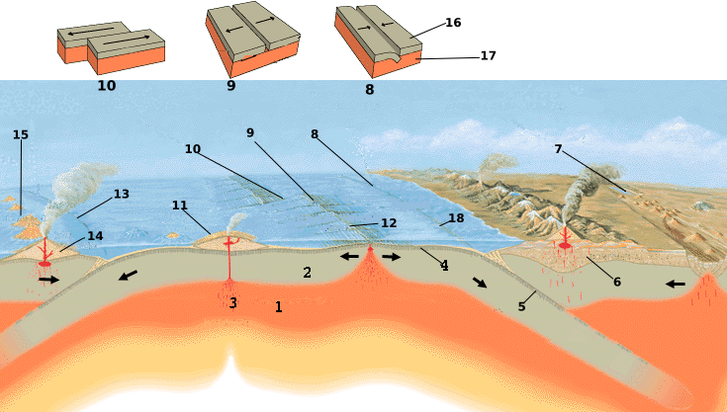
Figur 1: Pladetektonisk model – se bort fra numrene på figuren. (Kilde: WikiCommons)

Gem svar og data, så de kan indgå i besvarelsen af den overordnede problemstilling
”Er vulkaner gode naboer?”
De eksperimentelle målinger gemmes, så de nemt kan indgå i opgavebesvarelsen og medbringes til eksamen.
HUSK: Jo bedre data – des bedre argumentation.

